переживании и превратит самоповреждающее поведение в привычный способ эмоциональной разрядки.
- Напоминайте ребенку о том, что вы расспрашиваете его не для того, чтобы ругать, объясните, что ваше беспокойство вызвано исключительно заботой о нем.
- Если ребенок нанёс себе слишком сильное повреждение, лучше обратится к врачу, сделайте это обязательно. В этот момент не нужно понапрасну запугивать, обвинять, ругать ребенка. Ему и так, скорее всего, страшно и стыдно. Скажите, что не произошло ничего непоправимого. Объясните, что вы оба напуганы и расстроены, но лучше все-таки показаться врачу, чтобы избежать неприятных последствий. Расскажите, что такого рода поступки могут закончиться гораздо хуже, чем он думает.
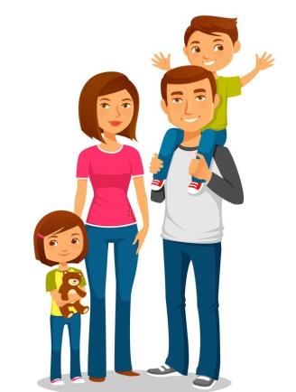

Если у Вас остались вопросы или Вы наблюдаете признаки аутоагрессивного поведения у своего ребенка, Вы всегда можете обратиться к педагогам психологам нашего Центра.

Контактный телефон
(8652) 28-02-95
Детский телефон доверия
8-800-2000-122
Телефон экстренной помощи
633-643
Телефон доверия
56-04-53
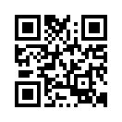
Наш адрес:
355035, г.Ставрополь,
ул. Мира, 278 г

E-mail: c-semya@yandex.ru
www.centerhelp26.ru

Часы работы
педагога-психолога центра:
9.00 – 13.00
14.00 – 18.00
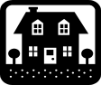

Ул. Маршала Жукова
Ул. Мира
Автовокзал
Пр. Октябрьской Революции
тр. 7,8
ав. 14, 37, 38
м. 14, 33, 40, 44, 120
тр. 7,8
ав. 14, 37, 38
м. 14, 33, 40, 44, 120
ЦЕНТР
Винотека
Офисы мира
КАК НАС НАЙТИ:

МЫ ЖДЕМ ВАС!

ГБУСО


ГБУСО «Ставропольский ЦСПСиД»

Отделение помощи женщинам
и несовершеннолетним

АУТОАГРЕССИЯ У ДЕТЕЙ. РЕКОМЕНДАЦИИ РОДИТЕЛЯМ

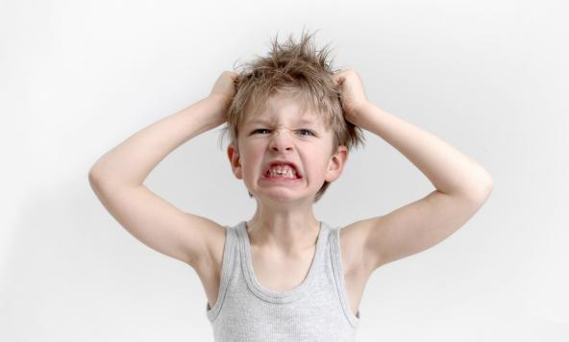

г. Ставрополь

Аутоагрессия – это действия, направленные на причинение вреда самому себе. Детскую аутоагрессию подразделяют на физическую (причинение вреда своему телу) и вербальную (обвинение или унижение). Может проявляется в виде самоунижения, самообвинения, нанесения себе физических повреждений, суицидальным поведением, отсутствием базового инстинкта самосохранения.
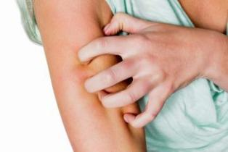
Как правило, детская самоагрессия – это форма психологической защиты. Ребёнок злится, но не может выместить злость на обидчика, поэтому выбирает доступный способ и вымещает её на самого себя.

ПРИЧИНЫ АУТОАГРЕССИИ
• Недостаток внимания и попытка привлечь его таким образом;
• Конфликты в семье;
•Физические наказания, чувство страха и беспомощности;
• Высокие требования и заниженная самооценка, чувство вины;
•У подростков – проблемы с социальными контактами, отсутствие
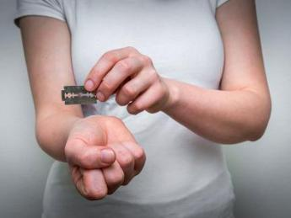
ощущения собственной ценности;
•Эмоциональные потрясения. Работает принцип «пока больно пальцу или руке, внутри не так больно эмоционально» — и именно поэтому подростки так часто режут себя в попытке приглушить психологическую боль болью физической.


ПРИЗНАКИ АУТОАГРЕССИИ
Маленькие дети наносят себе физические повреждения – бьют себя, душат, царапают, кусают, дёргать заусенцы, выдёргивают волоски. Дошкольники и ученики младших классов могут замыкаться, обвиняя себя в ссорах родителей, физически нарушают целостность тела. Подростки могут ограничивать себя в еде, мальчики могут начать пить и курить, употреблять наркотические вещества, возможно рискованное сексуальное поведение, попытки суицида. Подростки режут запястья, могут рисковать жизнью, гуляя по краю крыши или залезая на высокие конструкции.


Если не обращать внимания на симптомы, аутоагрессия закрепляется, препятствуя формированию навыков решать конфликт словесно и справляться со своими эмоциями.

АЛГОРИТМ ДЕЙСТВИЙ В ПЕРИОД ПРИСТУПА:
1. Физически остановить ребенка. Например если он замахивается. Что бы ударить себя, уверенно задержите его руку.
2. Предложить адекватный способ выплеснуть эмоци: громко покричать, порвать или помять бумагу, почеркать, сильно потопать ногами или попрыгать, побить подушку или диван.
3. Когда пыл ребёнка остыл, необходимо назвать его чувства: «я вижу что ты злишься», «я понимаю, что ты обижен».
4. После того, как ребёнок полностью успокоился, можно поговорить с ним о том, что с ним произошло, что можно было сделать по другому. Объясните, что иногда люди наносят себе повреждения или причиняют боль, когда чувствуют себя плохо. Донесите, что это неудачный способ, так как он не устраняет проблему, а только заглушает чувства. Скажите, что вы всегда готовы поговорить и поддержать ребёнка, если он в этом нуждается.

РЕКОМЕНДАЦИИ РОДИТЕЛЯМ:
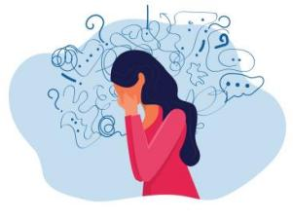
- Обращайте внимание на любые повреждения на теле ребенка: царапины, ссадины, следы проколов. Спокойно интересуйтесь, каким образом он их получил. Если таких случаев становится все больше, стоит насторожиться
- Приучайте ребенка промывать царапины и ссадины, мазать их йодом, заклеивать пластырем. Это на бессознательном образе формирует у человека образ своего тела, как ценности, которую он любит и о которой должен заботиться.
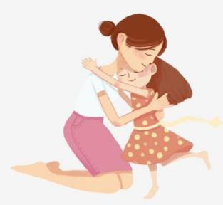
- Если вы стали свидетелем самоповреждающего поведения, постарайтесь ни в коем случае не впадайте в панику. В таком состоянии ребенок может быть крайне возбуждён, и ваша чрезмерная реакция вместо того, чтобы успокоить его, закрепит в нем воспоминание о сильном

